**Actividad desempeño 1:**

1. Ingresa a la página <http://genmagic.org/menuprogram/mates1/md1c.html>, allí encontrarás lo siguiente: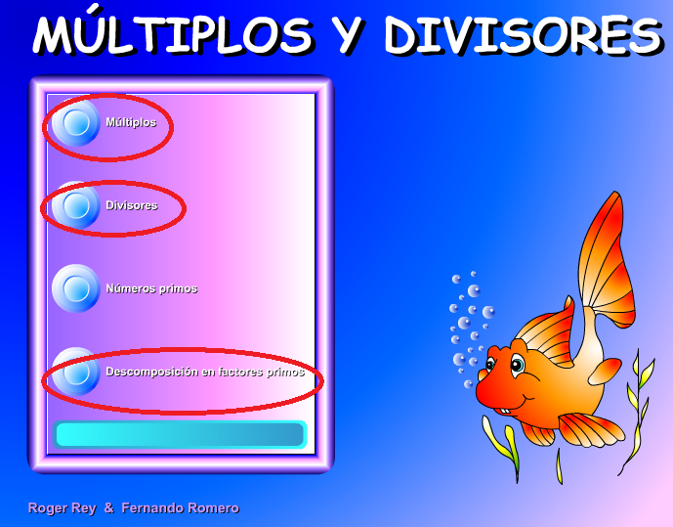

Da clic sobre los enlaces señalados (Múltiplos, divisores y descomposición en factores primos) y realiza al menos uno de los ejercicios allí propuestos, envía el pantallazo de cada uno de ellos para comprobar que realizaste dicha actividad.

1. Escribe si los números de cada placa son divisibles por 2, 3, 4, 5 ,6 ,9 o 10. Justifica tu respuesta.
2. **450** es divisible por ____________ porque __________________________________________________
3. **516**  es divisible por ____________ porque __________________________________________________
4. **255** es divisible por ____________ porque __________________________________________________
5. **951** es divisible por ____________ porque __________________________________________________
6. **300** es divisible por ____________ porque __________________________________________________

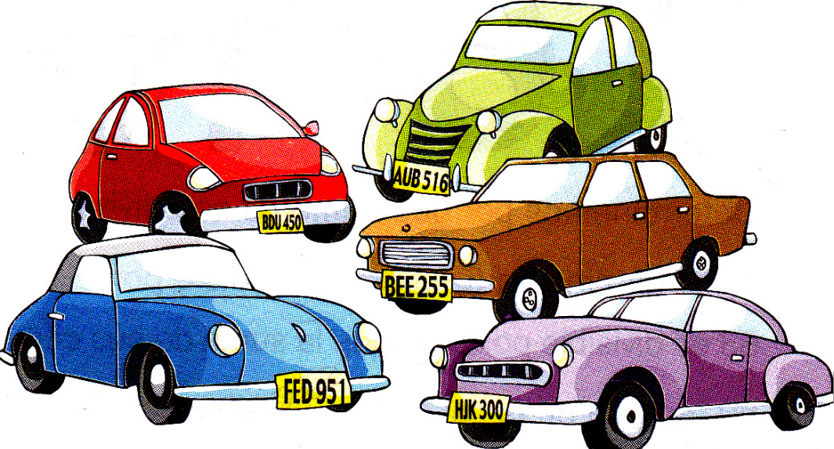**[1]**

1. Relaciona cada número con su descomposición en factores primos.
2. 180 2 x 17 x 23
3. 210 2 x 3 x 5 x 7
4. 341 22 x 32 x 5
5. 616 33 x 7
6. 782 2 x 73
7. 189 23 x 7 x 11
8. 686 11 x 31
9. Hallar el m. c. m o el m. c. d, según lo solicitado en cada caso, acudiendo al método que prefieras y realizando el procedimiento.
10. m. c. m (24, 40)  **b.** m. c. m (50, 150, 200)
11. m. c. d (27, 18)  **d.**  m. c. d (20, 28, 36)
12. Resuelve las preguntas y **justifica tu respuesta.**
13. Si un número es divisible por 4, ¿también es divisible por 2?Si __ No __ ¿Por qué?
14. ¿Todos los números divisibles por 7 son impares?Si __ No __ ¿Por qué?
15. ¿Todo número es múltiplo de sí mismo?Si __ No __ ¿Por qué?
16. ¿El conjunto de múltiplos de un número es un conjunto finito?Si __ No __ ¿Por qué?
17. ¿El conjunto de divisores de un número es un conjunto finito?Si __ No __ ¿Por qué?

1. Imagen y ejercicio tomado del texto: Desafíos Matemáticas 5. Editorial Norma S. A.